Суть ідеї:
Громадський Дорожній Контроль
(Public Road Control)
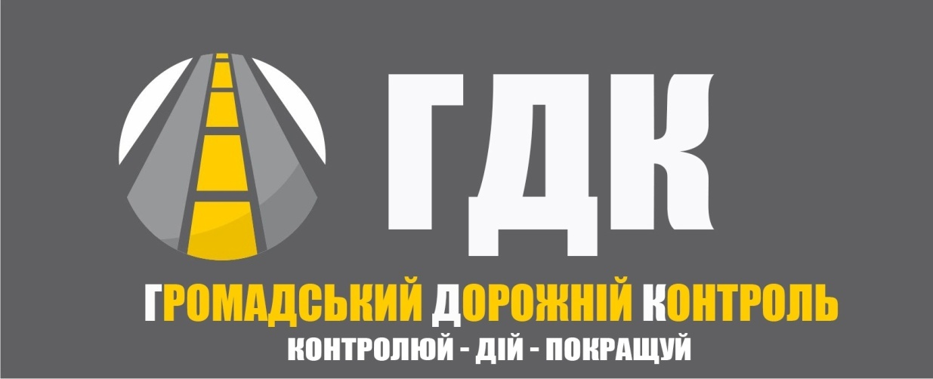

Загальний опис проблеми
Більш ніж 90% українських доріг потребують капітального чи середнього ремонту.
Щорічно в аваріях гине близько 1,35 млн осіб, - дані ВООЗ.
Так, за 4,5 року війни в Донбасі, за офіційними даними, загинули 3344 українських військових. За цей же період на дорогах України попрощалися з життям 16 546 чоловік.
В середньому близько 3 тис.700 летальних випадків щодня. При цьому, наголошується, що в 2017-2018 роках Україна посіла 130 місце з 137 досліджених за якістю доріг. Український асфальт виявився в рейтингу між Мозамбіком і Єменом.
Кожного року на ремонти доріг виділяються величезні кошти - декілька десятків мільярдів гривень. У 2018 році ця сума становила біля 45 млрд. грн. До 2022 року влада планує витратити на ремонт і утримання доріг біля 300 млрд. грн.
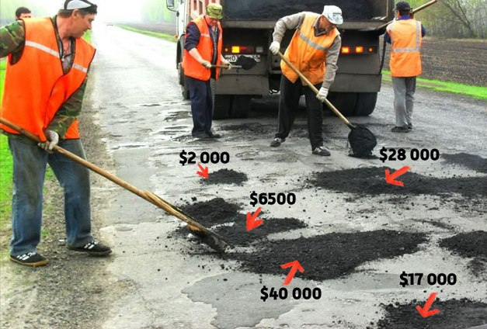
Але, як показала практика, збільшення бюджетів на цю задачу - не призводить до збільшення рівня якості ремонту. Навіть, можна констатувати факт, що за останні два роки дороги в Україні мають найбільш жахливий стан, за всі роки незалежності.
По словам міністра інфраструктури Омеляна: Стан доріг в Україні - це проблема НОМЕР ОДИН в державі".
Тому, особисто я, і я думаю, що більшість громадян в країні мене підтримають, що актуальність цієї проблеми є найвищою, і її не вирішення - є одним із найнегативніших факторів, для гальмування розвитку економіки країни.
Отже, для покращення ефективності здійснення державними та приватними (підрядниками) структурами всіх типів (бажано) ремонтних доріг - потрібно збільшити, а точніше, створити з нуля - організований і прозорий громадський контроль по всій Україні.
В глобальній сітці інтернет, ми можемо знайти декілька інтерактивних карт (проектів), які нам показують стан доріг. Але вони просто констатують факт, але не є драйверами, чи елементами впливу на покращення цього стану. Тому, я і вибав девіз для Громадського Дорожного Контролю "КОНТРОЛЮЙ - ДІЙ - ПОКРАЩУЙ"

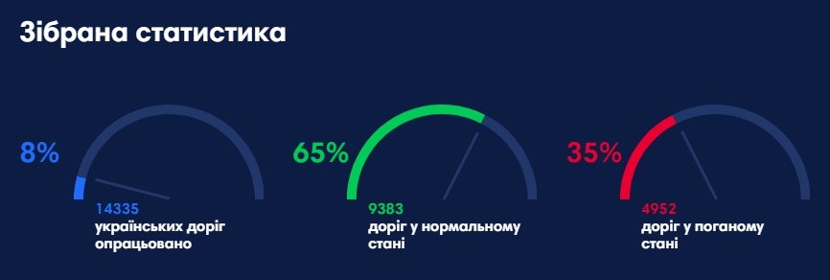
Скріншот із сайту https://uaroads.com/index
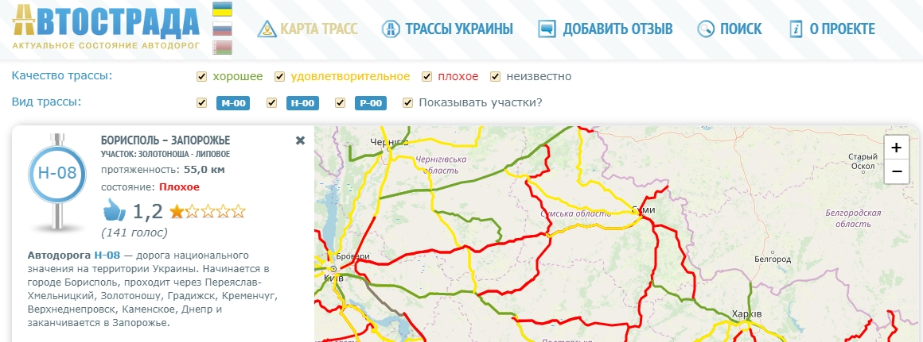

Скріншот із сайту https://autostrada.info

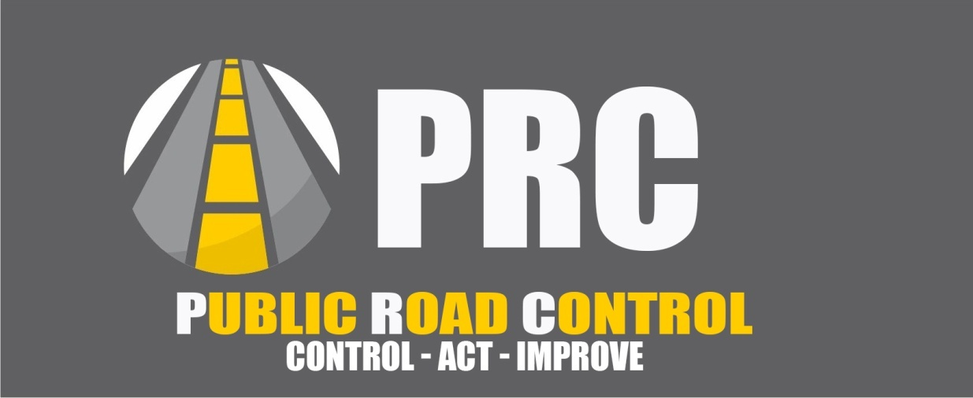

Громадський Дорожній Контроль - це всеукраїнська (повинна стати) громадська організація, мета створення і діяльності якої: скрупульозний, фаховий, прозорий і ефективний контроль за процесом виконання дорожніх ремонтів шляхів України, боротьба із корупцією в цій сфері, висвітлення якості проведення робіт на шляхах, через ЗМІ, так інтернет.
Фінансування і організаційно-технічне забезпечення якої повинно здійснювати приватними інвесторами, міжнародними і всеукраїнськими інвестиційними фондами, а також безпосередньо самими громадянами України, через відкритий і прозорий фінансовий фонд.
Кожен інвестор, громадян країни, або житель конкретного міста мав змогу профінансувати діяльність ГДК і отримати звіт, за вимогою, - скільки і куди було витрачено коштів.
Основні цілі створення ГДК:
1. Людські ресурси
1.1. Створити хаби (інформаційні центри навчання) для навчання учасників ГД, технологіям ремонту доріг, їх укладання, фінансування, азам оформлення юридичних документів, що підтверджують порушення технологій, або законодавства, в даній сфері. Для ефективної роботи даних команд - організувати закупівлю вимірювальних технічних приладів (для виміру температури асфальту, забору матеріалів для аналізу хімічного складу і ТКД).
1.2. Створити відкритий і прозорий реєстр учасників команд громадської організації, де буде показана їх автобіографія, досягнення, фото та контактні робочі дані.
До реєстру і команд ГДК повинні увійти громадські активісти, звичайні громадяни, спеціалісти з інших сфер, які не мають судимостей, незаплямовану репутацію, і довіру населення.

1.3. Після базового навчання, створити місцеві і регіональні команди ГДК: по 3-4 людини в невеликих містах (до 50 тис.чол. населення), і від 7-10 чоловік у великих містах (від до 300 тис. чол.) У містах "мільйонниках" - від 25 осіб.
1.4. Представники ВО "ГДК", в ідеалі, повинні увійти у "наглядові ради" при виконавчих комітетах міст, районів и областей. Так вони зможуть отримувати дані і звіти по бюджетам і об'ємам роботи, аналізувати їх, і репрезентувати громадянами, через відкриті звіти, за допомогою соц.мереж і інтернету.
1.5. Члени ВО "ГДК" будуть здійснювати безпосередній контроль на місцях проведення ремонтних робіт. Як під час його проведення, так і після, під час здачі місцевій владі, при підписанні актів виконаних робіт.
У разі виявлення недоліків, халатного відношення, або явного завищення фінансових затрат, при проведенні робіт, документувати їх (фото, відео зйомка, письмові звернення до поліції, прокуратури, управлінь ЖКГ, місцевої влади та ін.)
При цьому, активно інформуючи місцеве населення через ЗМІ, свої сторінки у соц.мережах, та основного сайту ВО "ГДК", як про хід проведення ремонтних робіт, так і порушення, виявленні під час його виконання.
1.6. Представники ВО "ГДК", задля ефективного виконання контролю і організаційних питань, повинні активно співпрацювати з іншими громадськими, приватними організаціями, державними органами, поліцією, та іншими службами (наприклад: УкрТрансБезка).
1.7. Активісти ВО "ГДК" повинні стати ініціаторами введення нових технологій відстеження ефективність роботи будівельної техніки, її осучаснення і оновлення. Наприклад, встановлення GPS системи, для відстежування пересування техніки, та її ефективної роботи. На жаль, не у всіх містах є така система. А якщо вона і встановлена, то відкритого громадського доступу до них немає.
Тобто, платники податків не можуть оцінити ефективність роботи, як самих підрядників, так і замовників (державна влада на місцях).
Громадськість може бачати або сухі звіти на папері, або, найчастіше, візуально - якість роботи на самому полотні, і в більшості випадків, це не позитивні враження.
1.8. Через ЗМІ та Інтернет, звернутися до всіх водіїв країни, з проханням допомогти контролювати стан шляхів, та проведення їх ремонту. Створити повномасштабний рух активних громадян, щодо контролю, і висвітлення ефективності проведення всіх видів ремонтних робіт, на автошляхах України.

2. Інформаційні ресурси
2.1. Створення офіційного сайту ГДК
2.2. За допомогою сотень тисяч водіїв і небайдужих громадян, створити найбільшу в Україні медіатеку (фото, відео) стану доріг. Яка дасть можливість порівнювати із року в рік об'єми відремонтованих, та прокладених автошляхів, а також якість ремонту, на конкретних локальних відрізках магістралей, і доріг місцевого значення.
В ідеалі - це повинна стати інтерактивна мапа автошляхів України, де, майже, щодня буде вноситься інформація щодо окремих ділянках доріг в країні.
На її базі зробити мобільний додаток, для водіїв, які, знову ж таки, завдяки цій програмі, зможуть передавати інформацію координаторам ГДК,у форматі фото / відео + коментар + геопозиція, і таким чином, ця система буде самодоповнюючою і з великою долею самоорганізованості. Завдяки співпраці, наприклад, з Google мепс, можна прискорити реалізацію даного проекту.
Як інформував у 2016 році сайт https://korrespondent.net:
- Євросоюз виділив кошти в рамках програми міжнародної технічної допомоги Міністерству інфраструктури. Загальний обсяг допомоги оцінюється приблизно в 300 млн грн.
Ще один яскравий приклад того, як Європа намагається допомогти Україні вийти на новий якісний рівень інфраструктури. А сума цього проекту - це ще одне підтвердження неймовірної корупції в нашій країні. Тому, що особисто я, вважаю, що це можна зробити в десятки разів дешевше, ніж декларують наші чиновники.
2.2. Створення офіційних сторінок у соц.мережі Фейсбук, Ютуб, та Інстаграм.

2.2.3. Сторінки у соц.мережах потрібні не тільки для інформування користувачів, як по всій Україні, так і в конкретному місті, так і інтернет-елементи, які допоможуть приймати інформацію від самих користувачів: скарги, пропозиції, відео і фото матеріали.
Наприклад, я пропоную і хочу створити 475 (приблизно) публічних сторінок у соц.мережі Фейсбук для кожного не тільки обласного центру, а і міста районного значення. Завдяки новітнім технологіям, їх зможе адмініструвати всього 25 людей. А можливо і менше. Коли одну публікацію можна буде розмістити за 30 секунд на 150 сторінка ГДК. Якщо на кожну з них буде підписано хоча б по 1000 чоловік (а це дуже реально), то одну публікацію від ГДК зможуть побачити відразу сотні тисяч людей. А потенційне охоплення буде складати, приблизно, від 10 млн. користувачів (за рахунок репостів підписників). Тому, це буде не тільки організована структура публічних сторінок у соц.мережі - це буде наймасштабніше соц.мережне ЗМІ, по темі інфраструктури країни, і одне з найбільших інформаційних видань у Фейсбук, на території України.
А за допомогою соц.мережі Інстаграм, та найбільшого у Світі відеохостингу - Ютуб: ми зможемо "достукатися" до уваги більшості громадян в Україні. Як молодого, так і старшого покоління. Тим більше, що наша тема, і наша проблематика - є загальносуспільною і однією з найважливіших у житті кожного українця.
Прогнози і результати
Очікуваний Соціальний результат
1. Завдяки ВО Громадський Дорожній Контроль - ми зможемо зацікавити і привернути до нашого проекту, і долучити до його безпосередньої реалізації - сотні тисяч, як водіїв, так і мільйони звичайних громадян. ГДК стане найбільш масштабним громадським рухом, діяльність якого буде надзвичайно прозорою і її ефективність зможе оцінити житель будь-якого міста України (при умові реалізації його у більшості містах країни).
2. Однією із основних цілей цієї організації - я бачу просвітницьку діяльність. Де активісти ВО ГДК будуть в зрозумілій формі доносити важливість громадського контролю за органами державної влади і за діяльністю приватних підрядників, яких будуть винаймати для виконання поставлених задач, щодо ремонту і будування автошляхів в Україні.
Будуть роз'яснюватися моменти: Як здійснювати контроль, що потрібно знати для оцінювання якості виконання робіт, ази оформлення письмових звернень громадян до місцевої влади. Своїм прикладом учасники ВО ГДК - будуть демонструвати, що лад в Державі можна навести тільки тоді, коли більшість її громадян приймає безпосередню участь у її відбудовуванні. Що потрібно вчитися звертати увагу не тільки на тротуар у себе під ногами, а і на шляхи загально громадського руху.
3. Це стане найбільшим громадським рухом, щодо збору інформації про стан доріг в Україні, а також добросовісності, як підрядників (компаній), так і місцевої влади, щодо покладених на них профільних задач.
Буде створений найбільш точний і сучасний рейтинг стану доріг в Україні. Рейтинг добросовісності влад на місцях.
Очікуваний економічний результат
1. Завдяки масштабній мобілізації громадськості до даної проблеми, ї причин, а також наслідків: я очікую зменшення рівня халатності при виконанні ремонтних робіт, зменшення, або, як мінімум надзвичайного ускладнення, прояву корупційних проявів у цій сфері, також владних зловживань. Такий підхід дозволить зменшити рівень розкрадання державних коштів у фонді ремонту автошляхів на десятки, а той сотні мільйонів гривень, в рамках всієї країни.
Приклад із моєї практики громадського діяча, у розрізі вище зазначеної проблематики
Приклад №1
Коли ми почали гуртуватися в невеличку команду активістів у місті, для громадського нагляду за виконаннями ремонтних робіт, ми виявили ряд порушень у технологіях укладання асфальту і вирізання карт. Коли ми почали звертати на це увагу керівника підрядної компанії - отримали неймовірний об'єм негативу, матюків, і навіть погроз.
Їх позиція, до наших зауважень була: "Кто ты такой, что бы мне рассказывать что делать?"
Після того, як була здійснена відео і фотозйомка якості робіт, а також неадекватної поведінки виконавців, на місце події прибув місцевий начальник УЖКГ. Який оцінивши ситуацію, і можливий резонанс при оприлюдненні даної інформації у соц.мережах і місцевих ЗМІ - змусив виконавця переробити ті ділянки, де була виявлена халатність при укладанні асфальту і вирізання дорожніх карт.
Після декількох подібних інцидентів, був створений координаційний чат у месенджері Вайбер, де ми, активісти, і представники УЖКГ, а також представники приватного виконавця, могли оперативно обмінюватися інформацією, щодо виконання робіт, їх якості, подальших планів по ремонту шляхів. Що позитивно вплинуло на якість швидкість ремонтних робіт виконавцем у подальшому.
Також, ми почали допомагати перекривати частково, або повністю ті дороги, де проводилися ремонтні роботи. До нас звернувся начальник УЖКГ з цим проханням, тому що, водії не реагували на тимчасово встановлені знаками, які обмежували рух, або вказували на його тимчасову зміну для них.
Тобто, ми виконували задачу поліції, яка немала вільних людських ресурсів для виконання поставленої задачі. Пізніше, до речі, коли ми почали робити це систематично, начальник місцевої поліції почав виділяти патрульний автомобіль і двох поліцейських, для допомоги і за проханням УЖКГ, у регулюванні дорожнього руху, на ділянках, де проводиться ремонт автошляхів.
Тому, наша діяльність також примусила реагувати і поліцію, задля забезпечення безпечного руху.

Приклад №2
Коли настала зима, ми почали контролювати, як здійснюється розчищення і посипання доріг у місті. По інформації, яка поступала від начальника УЖКГ - на дорогах міста активно працювала техніка, він вказував скільки одиниць і якої конкретно, але ми візуально не могли побачити весь той автопарк, і саме головне, ефект від їх роботи, коли їздили дорогами нашого міста. Після того, як почалися створюватися реальні проблеми у проїзді шляхами міста (не було якісно розчищено, в деяких місцях не було розчищено взагалі, на підйомах і спусках - не було посипано і полито анти льодовою сумішшю, і як наслідок всього цього - здійснення декількох ДТП, за участю автомобілів). Ми вирішили здійснювати декілька рейдів виявлення і слідкування за автотехнікою місцевого УЖКГ. Нам було цікаво, як реально вона працює, і в складі якої кількості. задля цього, ми навіть відвідували координаційні наради всіх підрозділів УЖКГ. На свої особистих авто, в нічну пору, ми слідкували за технікою УЖКГ, тим самим здійснювали тиск на їхню роботу, і змушували працювати краще. Не списувати пісок і речовину по документам, а на ділі нічого не робити, або робити, але недостатньо якісно. На цих рейдах було виявлено, що не вся техніка, яка вказувалася начальником УЖКГ виїздила на завдання, і кількість розкиданого піску і речовини явно не співпадала з фактично обробленим кілометражем доріг. Після чого, мер міста доручив УЖКГ кожну середу здійснювати разом з нами координаційні ради.

